Лабораторная работа No 8.

Текстовой редактор vi

Норсоян Шушаник Гагиковна

Содержание

# 1 Цель работы

Познакомиться с операционной системой Linux. Получить практические навыки рабо- ты с редактором vi, установленным по умолчанию практически во всех дистрибутивах.

# 2 Задание 1 Создание нового файла с использованием vi

1. Создайте каталог с именем ~/work/os/lab06.
2. Перейдите во вновь созданный каталог.
3. Вызовите vi и создайте файл hello.sh
4. Нажмите клавишу i и вводите следующий текст
5. Нажмите клавишу Esc для перехода в командный режим после завершения ввода текста
6. Нажмите : для перехода в режим последней строки и внизу вашего экрана появится приглашение в виде двоеточия
7. Нажмите w (записать) и q (выйти), а затем нажмите клавишу Enter для сохранения вашего текста и завершения работы.
8. Сделайте файл исполняемым

#Задание 2. Редактирование существующего файла

1. Вызовите vi на редактирование файла
2. Установите курсор в конец слова HELL второй строки.
3. Перейдите в режим вставки и замените на HELLO. Нажмите Esc для возврата в команд- ный режим.
4. Установите курсор на четвертую строку и сотрите слово LOCAL.
5. Перейдите в режим вставки и наберите следующий текст: local, нажмите Esc для возврата в командный режим.
6. Установите курсор на последней строке файла. Вставьте после неё строку, содержащую следующий текст: echo $HELLO.
7. Нажмите Esc для перехода в командный режим.
8. Удалите последнюю строку.
9. Введите команду отмены изменений u для отмены последней команды.
10. Введите символ : для перехода в режим последней строки. Запишите произведённые изменения и выйдите из vi # Теоретическое введение

Здесь описываются теоретические аспекты, связанные с выполнением работы.

Например, в табл. 1 приведено краткое описание стандартных каталогов Unix.

Table 1: Описание некоторых каталогов файловой системы GNU Linux

| Имя каталога | Описание каталога |
| --- | --- |
| / | Корневая директория, содержащая всю файловую |
| /bin | Основные системные утилиты, необходимые как в однопользовательском режиме, так и при обычной работе всем пользователям |
| /etc | Общесистемные конфигурационные файлы и файлы конфигурации установленных программ |
| /home | Содержит домашние директории пользователей, которые, в свою очередь, содержат персональные настройки и данные пользователя |
| /media | Точки монтирования для сменных носителей |
| /root | Домашняя директория пользователя root |
| /tmp | Временные файлы |
| /usr | Вторичная иерархия для данных пользователя |

Более подробно об Unix см. в [1–6].

# 3 Выполнение лабораторной работы

#Задание 1. Создание нового файла с использованием vi

1. Создаю каталог с именем ~/work/os/lab06.(рис. 1) Перехожу во вновь созданный каталог.(рис. 2) Вызвала vi и создаю файл hello.sh

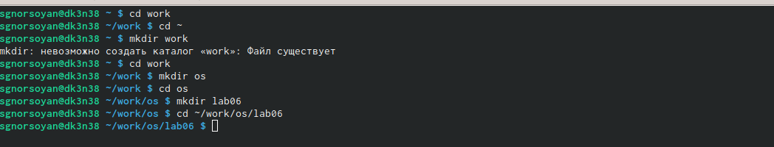

1

2

2

1. Нажимаю клавишу i и ввожу следующий текст:(рис. 3)

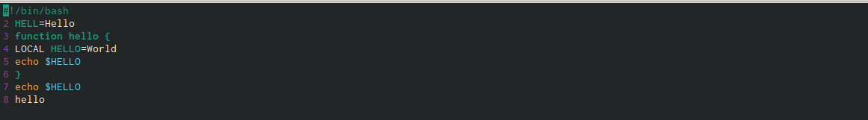

3

1. Далее нажимаю клавишу Esc для перехода к командный режим после завершения ввода текста.(рис. 4) Также нажимаю “:” для перехода в режим последней строки и внизу экрана появилось приглашение в виде двоеточия.

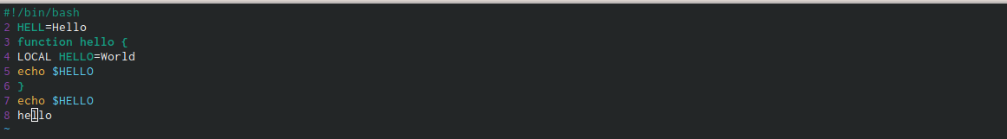

4

1. Нажимаю w(записать) и q(выйти), а затем нажала клавину Enter для сохранения текста и завершения работы.(рис. 5)

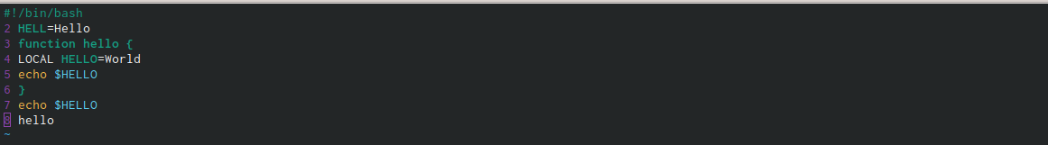

5

1. Сделала файл исполняемым.(рис. 6)

6

6

#Задание 2. Редактирование существующего файла

1. Вызываю vi на редактирование файла.(рис. 7)

7

7

1. Установила курсор в конец слова HELL второй строки.(рис. 8)

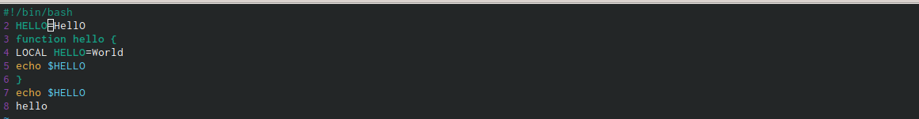

8

1. Далее перехожу в режим вставки и заменила его на HELLO, нажала Esc для возврата в командый режим.(рис. 9)

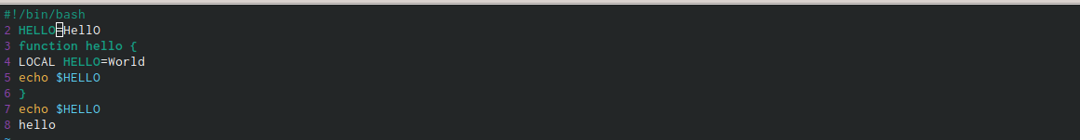

9

1. Установлю курсор на четвертую строку и сотру слова LOCAL.(рис. 10)

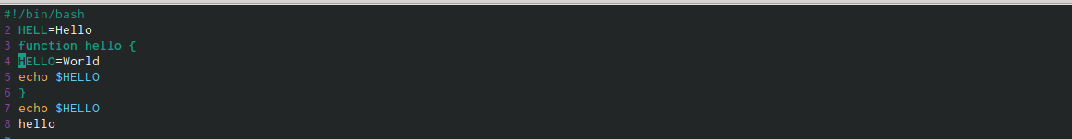

10

1. Перешела в режим вставки и набрала следующий текст: local, нажала Esc для возврата в командный режим.(рис. 11)

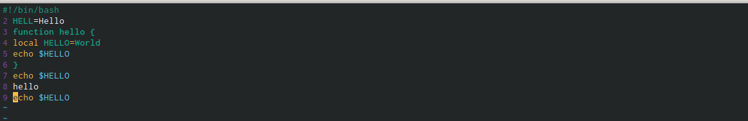

11

1. Установила курсор на последней строке файла. Вставила после неё строку, содержащую следующий текст: echo $HELLO.(рис. 12)

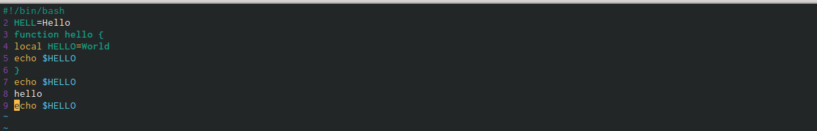

12

1. Нажала Esc для перехода в командный режим. Удалила последнюю строку.(рис. 13)

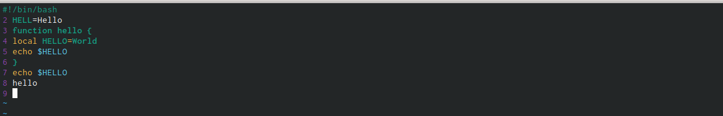

13

1. Ввела команду отмены изменений u для отмены последней команды(рис. 14)

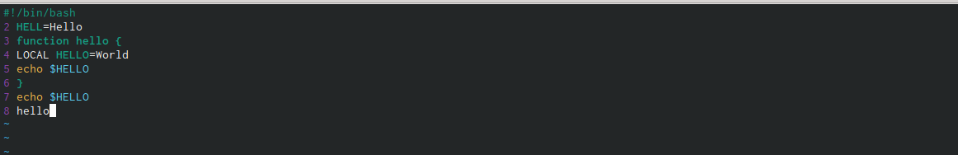

14

1. Ввела символ «:» для перехода в режим последней строки. Записала произведённые изменения и вышел из vi.(рис. 15)

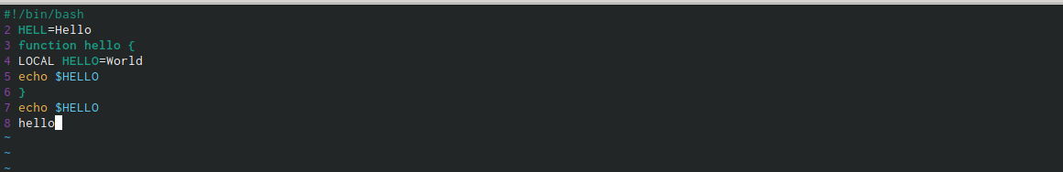

15

#Контрольные вопросы

1. Дайте краткую характеристику режимам работы редактора vi.
2. Как выйти из редактора,не сохраняя произведённые изменения?
3. Назовите и дайте краткую характеристику командам позиционирования.
4. Что для редактора vi является словом?
5. Каким образом из любого места редактируемого файла перейти в начало (конец) файла?
6. Назовите и дайте краткую характеристику основным группам команд редактирования.
7. Необходимо заполнить строку символами $.Каковы ваши действия?
8. Как отменить некорректное действие,связанное с процессом редактирования?
9. Назовите и дайте характеристику основным группам команд режима последней строки.
10. Как определить,не перемещая курсора,позицию,в которой заканчивается строка?
11. Выполните анализ опций редактора vi (сколько их,как узнать их назначение ит.д.).
12. Как определить режим работы редактора vi?
13. Постройте граф взаимосвязи режимов работы редактора vi.

#Ответы на контрольные вопросы: 1. Краткая характеристика режимов работы редактора vi: – командный режим — предназначен для ввода команд редактирования и навигации по редактируемому файлу; – режим вставки — предназначен для ввода содержания редактируемого файла; – режим последней (или командной) строки — используется для записи изменений в файл и выхода из редактора. 2. Выйти из редактора, не сохраняя произведённые изменения, можно используя клавиши «:q!» в командном режиме. 3. Краткую характеристика команд позиционирования: – 0 (ноль) — переход в начало строки; – $ — переход в конец строки; – G — переход в конец файла; – n G — переход на строку с номером n. 4. Для редактора vi словом является: пробел; буквы, находящиеся между двумя пробелами. 5. Из любого места редактируемого файла перейти в конец файла можно с помощью клавишы G и курсора вниз, а в начало – курсор вверх. 6. Краткая характеристика основных групп команд редактирования: Вставка текста – а — вставить текст после курсора; – А — вставить текст в конец строки; – i — вставить текст перед курсором; – n i — вставить текст n раз; – I — вставить текст в начало строки. Вставка строки – о — вставить строку под курсором; – О — вставить строку над курсором. Удаление текста – x — удалить один символ в буфер; – d w — удалить одно слово в буфер; – d $ — удалить в буфер текст от курсора до конца строки; – d 0 — удалить в буфер текст от начала строки до позиции курсора; – d d — удалить в буфер одну строку; – n d d — удалить в буфер n строк. Отмена и повтор произведённых изменений – u — отменить последнее изменение; – . — повторить последнее изменение. Копирование текста в буфер – Y — скопировать строку в буфер; – n Y — скопировать n строк в буфер; – y w — скопировать слово в буфер. Вставка текста из буфера – p — вставить текст из буфера после курсора; – P — вставить текст из буфера перед курсором. Замена текста – c w — заменить слово; – n c w — заменить n слов; – c $ — заменить текст от курсора до конца строки; – r — заменить слово; – R — заменить текст. Поиск текста – / текст — произвести поиск вперёд по тексту указанной строки символов текст; – ? текст — произвести поиск назад по тексту указанной строки символов текст. 7. Чтобы заполнить строку символами $ можно использовать клавиши ni(вставить текст n раз). 8. Отменить некорректное действие, связанное с процессом редактирования, можно с помощью клавиши «.». 9. Характеристика основных групп команд режима последней строки: Копирование и перемещение текста – : n,m d — удалить строки с n по m; – : i,j m k — переместить строки с i по j, начиная со строки k; – : i,j t k — копировать строки с i по j в строку k; – : i,j w имя-файла — записать строки с i по j в файл с именем имя-файла. Запись в файл и выход из редактора – : w — записать изменённый текст в файл, не выходя из vi; – : w имя-файла — записать изменённый текст в новый файл с именем имяфайла; – : w ! имя-файла — записать изменённый текст в файл с именем имяфайла; – : w q — записать изменения в файл и выйти из vi; – : q — выйти из редактора vi; – : q ! — выйти из редактора без записи; – : e ! — вернуться в командный режим, отменив все изменения, произведённые со времени последней записи. 10. Определить, не перемещая курсора, позицию, в которой заканчивается строка, можно используя клавишу $ (переход в конец строки). 11. Опции редактора vi позволяют настроить рабочую среду. Для задания опций используется команда set (в режиме последней строки): – : set all — вывести полный список опций; – : set nu — вывести номера строк; – : set list — вывести невидимые символы; – : set ic — не учитывать при поиске, является ли символ прописным или строчным. Если вы хотите отказаться от использования опции, то в команде set перед именем опции надо поставить no. 12. Определить режим работы редактора vi можно по последней командной строке. 13. Взаимосвязь режимов работы редактора vi: «Командный режим» - «Режим вставки»   / «Режим командной строки»

# 4 Выводы

Я познакомилась с операционной системой Linux, получила практические навыки работы с редактором vi, установленным по умолчанию практически во всех дистрибутивах.

# Список литературы

1. GNU Bash Manual [Электронный ресурс]. Free Software Foundation, 2016. URL: <https://www.gnu.org/software/bash/manual/>.

2. Newham C. [Learning the bash Shell: Unix Shell Programming](http://www.amazon.com/Learning-bash-Shell-Programming-Nutshell/dp/0596009658). O’Reilly Media, 2005. 354 с.

3. Zarrelli G. Mastering Bash. Packt Publishing, 2017. 502 с.

4. Robbins A. [Bash Pocket Reference](https://www.ncbi.nlm.nih.gov/pubmed/25246403). O’Reilly Media, 2016. 156 с.

5. Таненбаум Э. Архитектура компьютера. 6-е изд. СПб.: Питер, 2013. 874 с.

6. Таненбаум Э., Бос Х. Современные операционные системы. 4-е изд. СПб.: Питер, 2015. 1120 с.